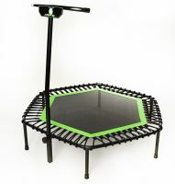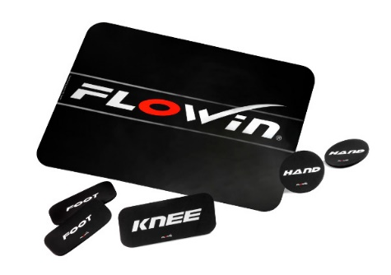

Po krátké pauze opět začínáme !!!

2.10.2023 od 19:00 – 20:00
v Benešově nad Černou ve sportovní hale
každé pondělí, cena lekce 80Kč
Info + přihlášky:
Vaněčková Nikola, tel. 725 298 413
- počet míst omezen !

FITNESS
- Overball, posilovací gumy, protahování

TRAMPOLÍNY
- Dynamické poskoky, balanční posilování, rychlé sprinty
- Skvělá hudba, lekce plná zábavy a euforie

FLOWIN
- Cvičení na kluzké podložce
- Založen na přirozených a plynulých pohybech bez doskoků a zatížení kloubů
- Při cvičení se využívá jen hmotnost těla

